云智安全生产一体化培训平台售货机端管理系统

操作手册

目 录
1 引言 2
1.1 编写目的 2
2 首页 2
2.1 刷脸认证 3
2.2 答题 7
2.3 完成答题 8
2.4 我的积分 11
2.5 兑换商品 12

引言

编写目的
本手册旨在说明安教慧答售货机管理平台，安全知识答题获取积分购买商品，以及积分进行方便应用，方便管理的流程。

首页
售货机启动后，5秒内自动跳转至首页，如下：
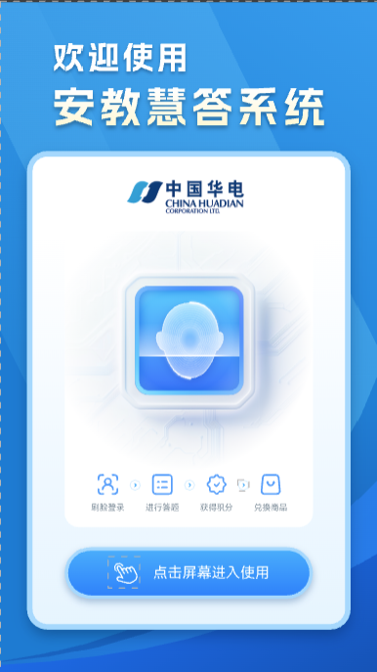

刷脸认证
点击下方首页“点击屏幕进入使用”按钮，即可进入刷脸认证页面。如下：
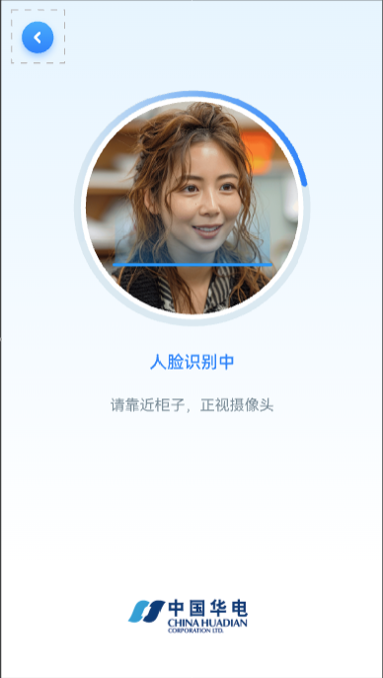

认证成功：用户已注册，即可认证成功。如下：
注：注册前需同意人脸识别协议。

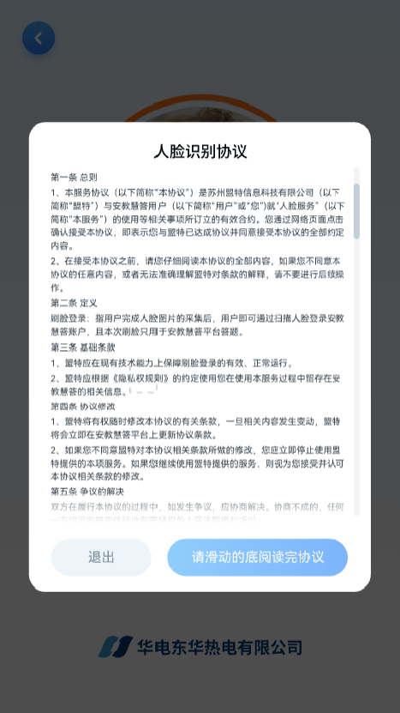
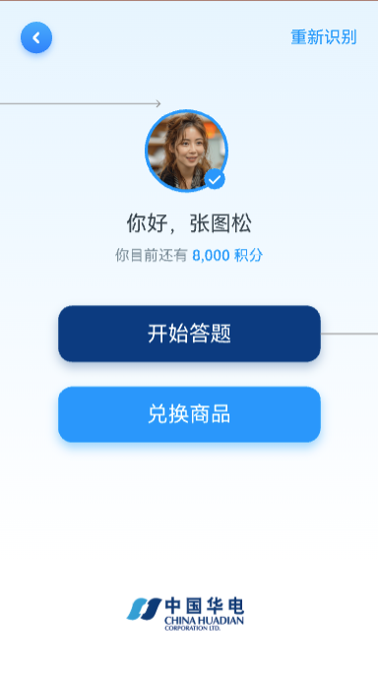
未注册：用户未注册，需首次验证姓名、部门注册。如下：
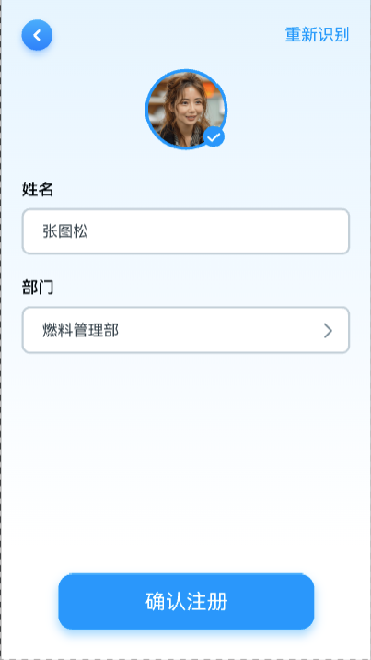
认证失败：用户已注册，但认证失败。如下：
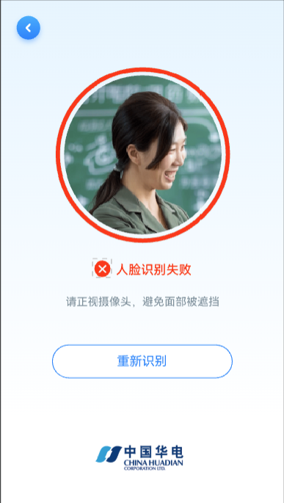

答题
点击首页“开始答题”按钮，即可进入答题页面。如下：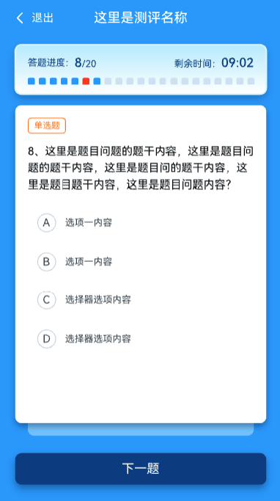

完成答题
完成所有答题后，跳出成绩页面。如下：
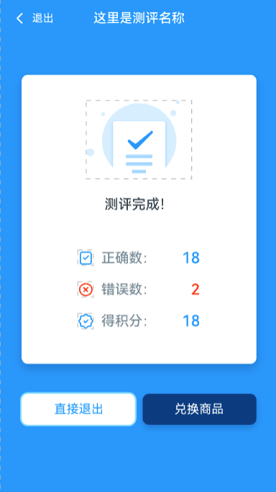
未完成答题，提示。如下：
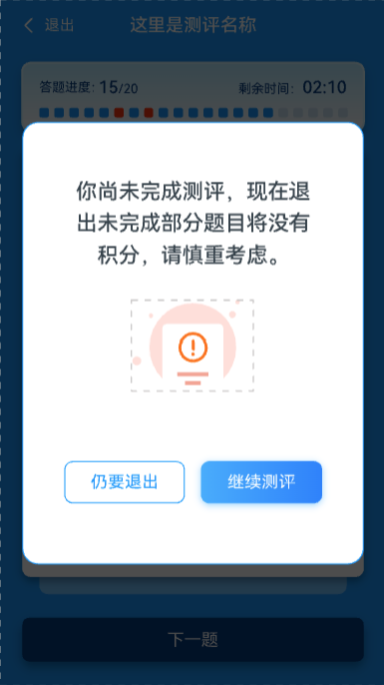

答题过程中，人员发生变化提示。如下：
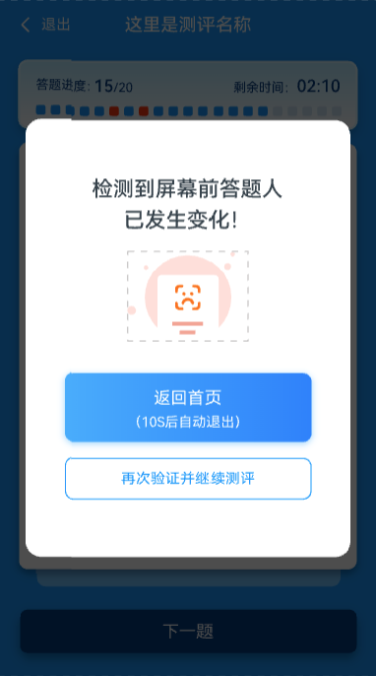

我的积分
点击首页上方“积分详情”，即可跳转个人积分界面。如下：
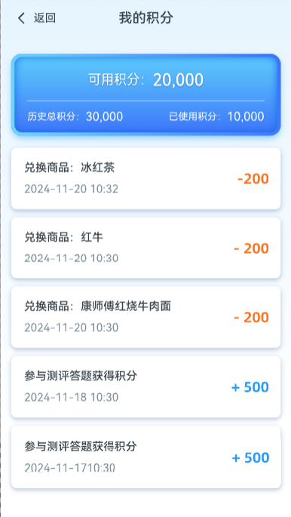

兑换商品
点击答题页面下方“兑换商品”按钮，即可进入商品页面。如下：
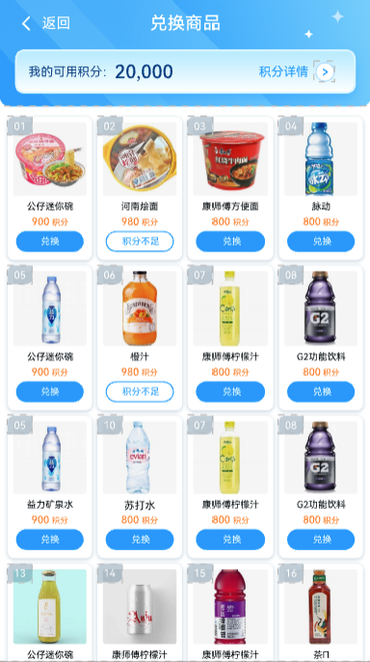

点击商品详情页面任意商品“兑换”按钮，即可兑换相应商品。如下：
